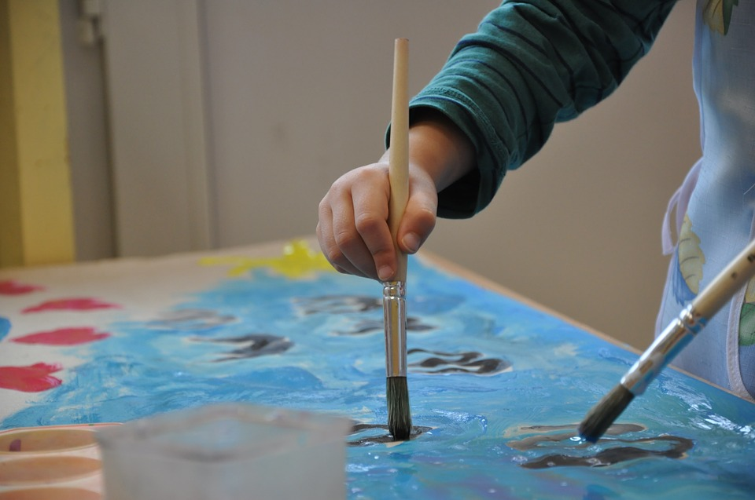
ВСЕРОССИЙСКИЙ ОТКРЫТЫЙ ПРОФЕССИОНАЛЬНЫЙ КОНКУРС ПЕДАГОГОВ ДОШКОЛЬНЫХ ОБРАЗОВАТЕЛЬНЫХ ОРГАНИЗАЦИЙ
«ЛУЧШЕЕ ФГОС – ЗАНЯТИЕ»
20 марта 2017 г. – 31 августа 2017 г.
Цель: содействовать формированию профессиональных компетенций педагогов по созданию образовательного пространства занятия для достижения результатов, обозначенных ФГОС ДО.
20.03.2017 г. | Объявление о начале Конкурса
01.04.2017г. – 31.08.2017г. | Размещение заявок и конкурсных материалов на официальном сайте конкурса:  http://edu-family.ru/competitions/121/
15.04.2017г. 31.08.2017. | Работа экспертной комиссии по оценке конкурсных материалов
31.08.2017г. | Подведение итогов Конкурса Оргкомитетом. Объявление победителей и призёров Конкурса.
После 03.04.2017г. | Отправка участникам конкурса сертификатов и дипломов

Профиль: учреждение, должность, населённый пункт. При отсутствии этих данных в кабинете участника работа не будет приниматься на конкурс.

Участие могут принять как индивидуальные участники – специалисты и педагоги ДОУ, студенты учебных заведений педагогического профиля, так и творческие коллективы выше перечисленных групп; из любого региона России и стран СНГ.

Приглашаем принять участие в конкурсе:
http://edu-family.ru/competitions/121/

